管理体系审核记录表
过程与活动、  抽样计划 | 涉及  条款 | 受审核部门：办公室 主管领导：王光利 陪同人员：王文学 | 判定
 |  | 审核员：周文 审核时间：2021年 12月22-23 日
审核条款：
QMS: 5.3组织的岗位、职责和权限、6.2质量目标、7.1.2人员、7.2能力、7.3意识、9.1.1监视、测量、分析和评价总则、9.1.3分析与评价、9.2 内部审核、10.2不合格和纠正措施，
E/OMS: 5.3组织的岗位、职责和权限、6.2.1环境/职业健康安全目标、6.2.2实现环境/职业健康安全目标措施的策划7.2能力、7.3意识、9.2 内部审核、10.2不符合/事件和纠正措施，

部门的岗位、职责和权限 | QES: 5.3 | ——办公室经理王光利介绍,本部门主要负责以下工作内容：  a. 贯彻落实GB/T19001-2016标准、GB/T24001-2016标准、ISO45001：2018标准，作好质量、环境、职业安全健康管理体系的具体策划和组织管理工作；负责组织质量、环境和职业健康安全管理体系的内部审核；组织检查质量、环境、职业安全健康管理体系过程的运行情况。  b.文件发放、回收的管理；  c.负责人员的选择，并根据各部门的需求进行安排，编制相应的岗位工作入职要求；  d.组织对各类人员进行有针对性的培训、考核及评价工作，不断提高质量、环境、职业安全健康意识素质和技能；  e.负责法律、法规及其他要求的获取及识别其适用性，并负责法律、法规及其他要求的发放；  f.负责组织公司环境因素、危险源的识别和评价，并确定重要环境因素、危险源，报管理者代表审批。  g.负责监督检查工作场所的工作环境情况；  h.负责公司范围内的应急准备和相应计划的制定及可行性的应急演练。  j.负责监督检查公司各职能部门有关层次上的管理目标的分解、实施及管理方案的制定、检查与实施。  k.负责收集、整理和保管本部门的质量记录以及相关数据收集、传递和交流；  l.负责对环境、安全健康方面的不符合进行纠正和预防措施的跟踪、验证工作；  m.收集、整理和保管本部门的质量记录、对相关的数据收集传递和交流；  n.公司固定资产（基础设施）账务管理；  o.参与质量、环境、职业健康安全管理方案中的经济、技术、成本分析活动；  p.为建立、实施并持续改进管理体系提供资金支持  ——跟踪核查其管理手册5.3.1.4岗位职责文件内容，其部门负责人表述与文件规定基本一致。  ——岗位、职责和权限明确。 | Y
QES目标 | QES: 6.2 | ——部门按策划的“目标管理方案”对本部门的分解QEO目标指标进行控制管理；内容主要包括：“ 管理目标策划分解记录”、“环境管理方案”、“职业健康安全管理方案”及“目标、指标、管理方案实施情况检查表”。  ——查“ 管理目标策划分解记录”，制表：刘晓东；审批：王永海；2021.1.10；内容包括公司及部门目标分解，资源及管理措施，测量方法、测量周期及完成时限；公司及本部门的目标如下：  公司 顾客满意度≥90% 供销部 加强顾客沟通。提高产品质量 全年控制 满意度实得分/应得分 年/次  一次交检产品合格率≥98％ 生产技术部、质检部 加强监测设备控制、加强监测、加强员工培训。 全年控制 产品合格数/应检验数 年/次  产品出厂合格率100％； 质检部 严格按要求监测产品质量 全年控制 出厂合格数/出厂数量 年/次  年度内重大环境事故为0； 办公室 加强防范、加强环保意识教育 全年控制 按实际统计计算 年/次  固体废弃物有效处置率≥100% 办公室 定期按要求进行处置 全年控制 按要求处理数量/产品数量 年/次  废水、废气、噪声达标排放 各部门 加强防范、加强环保意识教育 全年控制 按实际统计计算 年/次  无人身死亡事故、无重伤事故；轻伤事故控制在年度2次以内。 各部门 加强培训、加强安全教育 全年控制 按实际统计计算 年/次  无火灾事故 各部门 加强防范、增加消防设施、加强交通安全教育 全年控制 按实际统计计算 年/次  无重大交通事故 各部门 加强防范、加强交通安全教育 全年控制 按实际统计计算 年/次  职业病发病率为0 生产技术部 培训安全防护知识，配发防护用品 全年控制 按实际统计计算 年/次  办公室 培训一次考核合格率≥90% 加强师资培养，完善培训设施 全年控制 培训合格人次数/参训人次数 季/次  固废合规处理率﹥95％ 废水、废气、噪声达标排放 按要求对办公产生的固体废弃物进行处理 全年控制 固废处理记录 季/次  无重伤事故，轻伤事故不超过2起/年 加强防范、加强安全教育 全年控制 按实际统计计算 季/次  劳保用品发放率100% 定期采购发放保证员工健康 全年控制 劳保用品发放记录 季/次  火灾事故0 加强培训、增加消防设施 全年控制 按实际统计计算 季/次  ——查“ 管理目标完成情况统计表”，考核：刘小东；审批：王永海；2021.9.30；内容显示截止2021年9月公司及部门分解目标均已达成。具体公司及本部门目标完成情况如下：  公司 顾客满意度≥90% 95%  一次交检产品合格率≥98％ 98.6%  产品出厂合格率100％； 100%  年度内重大环境事故为0； 0  固体废弃物有效处置率100% 废水、废气、噪声达标排放 100% 达标排放  无人身死亡事故、无重伤事故；轻伤事故控制在年度2次以内。 0  无火灾事故 0  无重大交通事故 0  职业病发病率为0 0  办公室 培训一次考核合格率≥90% 100%  固体废弃物有效处置率100% 废水、废气、噪声达标排放 100% 达标排放  无重伤事故，轻伤事故不超过2起/年 0  劳保用品发放率100% 100%  火灾事故0 0  ——查“环境目标及管理方案”，内容包括：工序粉尘排放控制，办公、生产过程意外、潜在火灾的预防和控制，原辅材料不合理消耗控制，电能源消耗控制，的目标制订及控制措施；落实到责任部门、资金投入、时间要求、检查人及完成情况。  抽：办公、生产过程意外、潜在火灾的预防和控制  项目实施计划  序号 序时（进度）内容 启动时间 完成时间 责任人 验证情况  1 进行防火意识培训。 2021.1.10 2021.1.15 刘晓东 已完成  2 制定防火管理办法。 2021.1.15 2021.1.15  3 检查更换有潜在火灾隐患的电线和电器 2021.1.10 2021.1.15  4 配置充足的消防器材 2021.1.16 2021.1.15  5 制定预案 2021.1.10 2021.1.15  6 进行预案演练 2021.1.20 2021.1.20  7 进行隐患检查 2021.1.10 2021.1.31  检查 确认 项目完成情况： 完成情况良好。 项目负责人：刘晓东 2021年5月15日  效果确认：  完成情况良好，效果符合要求 。  确认人：刘炳路 2021年5月15日  编制：刘晓东 审核：王永海 批准：刘炳路  ——查“职业健康安全管理方案”，内容包括：安全用电管理控制，作业安全管理控制，安全驾驶管理控制，用电设备防漏电管理控制，焊接作业安全管理控制，加工作业安全管理控制，起重作业安全管理控制，气割操作安全管理控制；落实到责任部门、资金投入、时间要求、检查人及完成情况。编审批齐全；有效果确认。  抽：起重作业安全管理控制  项目实施计划  序号 序时（进度）内容 启动时间 完成时间 责任人 验证情况  1 对相关人员培训，增强安全意识 2021.1.10 2021.1.12 刘晓东 已完成  2 严格按安全规程操作 2021.1.10 2021.1.31 刘晓东 已完成  3 进行纪律检查 2021.1.10 2021.1.31 刘晓东 已完成  检查 确认 项目完成情况： 完成情况较好 项目负责人：刘晓东 2021.1.20.  效果确认：  完成情况较好，效果符合要求。  确认人：刘炳路 2021.1.20  编制：刘晓东 审核：王永海 批准：刘炳路  ——目标管理符合要求。 | Y
人力资源支持过程 | Q7.1.2/7.2/7.3 | ——策划有《人力资源控制程序》。  ——核查其管理手册5.3.1规定了岗位职责文件内容。包括：总经理、管代、各部门负责人等的岗位职责及能力要求。  ——负责人说明，现有员工共40人，其中技术人员9人，专业管理人员4人；其中重要岗位例如生产技术部经理、质检部经理等岗位人员具有丰富的行业经验，审核过程中发现各岗位人员对本职岗位职责、专业技能要求等均充分了解，并能有效胜任。——经专业审核员确认，人力资源配备基本满足公司经营现状以及关键重要岗位作业资质要求。  ——查持证上岗人员；主要有安全员、电工，抽查如下：  张通：安全主要负责人，证书编号：20009320011003；有效期：2023.7.19.；发证单位：沧州市应急管理局；  刘晓东：安全管理人员，证书编号：19109320022008；有效期：2022.10.20.；发证单位：沧州市应急管理局；  王光利：安全管理人员，证书编号：130925198607065057；有效期：2024.6.27..；发证单位：沧州市应急管理局；  董国强：低压电工作业，证书编号：T13293119620119211X；有效期：2024.11.27.；发证单位：河北省安全生产应急管理局；  ——查培训计划及培训记录  2021年度培训计划显示，全年培训项目共7项，包括：ISO9001：2015 ISO45001-2018 GB/T24001-2016标准；设备安全操作规程；管理手册、程序文件； 管理方案； 质量\安全法律法规等。编制：刘晓东 2021.1.10 ；审核：刘晓东；2021.1.10； 批准：刘炳路 2021.1.10  跟踪抽查相应的培训记录  抽1，2021.1.3-4.；培训题目：GB/T19001-2016；参训人员：办公室1人、生产技术部13人，质检部：2人，供销部 3人、张总等。  抽2，2021.3.17-18.；培训题目：管理体系手册、程序文件；参训人员：办公室1人、生产技术部13人，质检部：2人，供销部 3人、张总等。  抽3，2021.4.23.；培训题目：设备安全操作规程；参训人员：生产技术部及车间共33人。  ——以上培训均有效果评价。  ——提供有“企业职工安全教育培训档案”，内容包括职工安全生产风险管控与隐患治理培训记录表及员工的考卷。  抽查，2021.5.28.；培训题目：1、危险源辨识、评定方法、风险分级；2、管控措施的标准和依据；参训人员：签到表显示王娟等共30人。——有效果评价。  询问办公室经理王光利、质检部经理马金光，其对组织方针和所在工作岗位的质量、环境、安全目标基本熟悉，也了解自己的工作效益会影响组织质量、环境、安全管理体系的有效运行。  ——人力资源支持过程符合标准。 | Y
监视、测量、分析和评价总则 | Q9.1.1 | 执行“监视、测量、分析和评价控制程序”，对质量、环境及安全管理体系的过程能力进行监视和测量，主要通过内审对管理体系运行的符合性和有效性进行监测；再通过管理评审对管理体系的充分性、有效性和适宜性作了肯定的评价，；通过目标考评，监测管理体系运行的有效性。  部门过程的监视、测量、分析、评价主要表现在以下几个方面  1.目标指标考评：其2021年度1-9月公司及部门分解目标指标达成，有效证实体系过程具备目标指标的实现能力。  2. 日常监测包括自查、检查、接受检查，目前未发现问题。对各部门目标进行考核，目标经考核能完成。对完成情况进行分析，在各管代及部门工作报告中，整体认为公司各部门的监测分析工作基本有效。本年度内审中发现的不符合已验证关闭。管评的改进措施正在实施中。部门执行质量、环境、职业健康安全手册相关内容，明确公司收集分析信息数据的内容、责任部门及方法等内容。分析和评价机制运行持续有效。基本符合要求。  3.过程控制：出示有“ 管理目标完成情况统计表”，持证上岗人员的资质证书，“年度培训计划”，“培训记录”，“合规性评价记录及报告”等。  ——上述描述基本有效证实了公司及部门体系过程监视、测量、分析和评价过程持续符合要求。 | Y
分析和评价 | Q9.1.3 | 出示有“岗位能力评定表”，抽查如下：  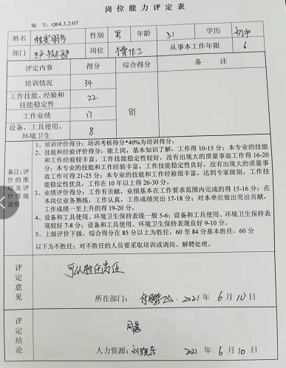  ——控制符合要求。 | Y
内部审核 | QES9.2 | ——制定了《内部审核控制程序》进行内部审核过程控制。提供内审记录，抽查内容如下：  审核组：张中文、刘晓东、董文、马金光：签到表显示，总经理、管代、质检部、供销部、办公室、生产技术部参与了内部审核的首末次会议；提供了内审员任命书及首末次手写签到表。  查2021.5.26.制定计划，2021.6.27-28.实施的内部审核，内容包括审核目的、审核范围、审核准则、审核具体日程安排、编制批准等，内容完整，能够满足策划要求。  提供各部门《内部审核检查表》，内容包括条款号、检查内容、检查记录和结果判定等，记录显示，审核组有按照计划要求进行，满足执行要求。  查《内审报告》中内部审核结论记录如下：本公司质量/环境/职业健康安全三管理体系符合公司管理手册、程序性文件、ISO9001:2015、ISO14001:2015、ISO45001:2018的要求，本公司质量/环境/职业健康安全三管理体系得到了有效实施，运行实施保持了适宜性。  查《内审不符合报告》，涉及的不符合项如下：查法律法规及其他要求清单漏识别地方法律法规。不符合要求.不符合GB/T24001-2016、GB/T45001-2020中 6.1.3 条款要求。不符合已验证关闭。  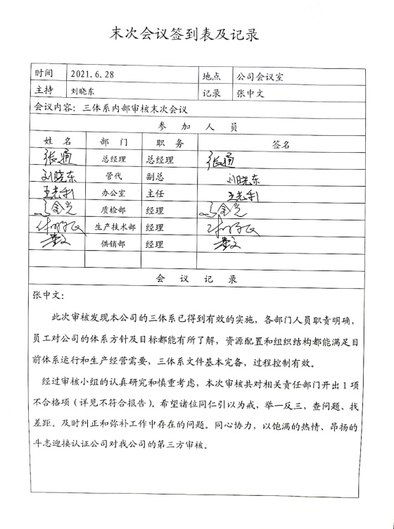  ——问题点，审核计划安排漏审S的5.4条款，已与负责人口头交流，明年监督审核重点关注。  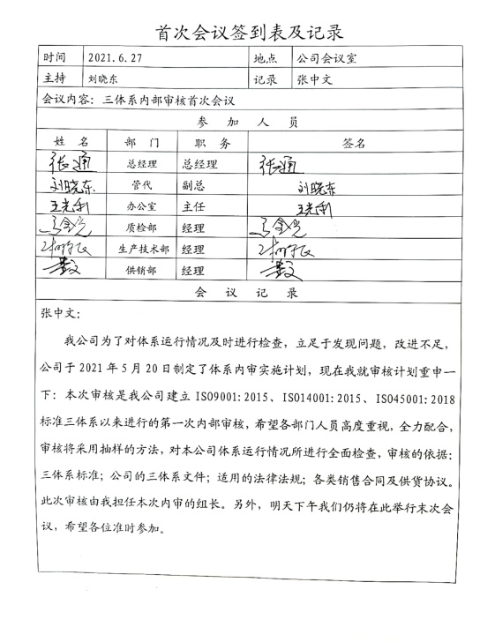 | Y
不符合/事件和纠正措施 | QES10.2 | ——制订了《事件报告、调查与处理程序》、《改进控制程序》，确定了准测与程序。  年度内审中发现不符合一项，该不符合不会导致体系严重失控，并已整改验证关闭。管评的改进措施正在实施中。 | Y
年度ES财务投入；合规性核查 |  | 负责人说明，年度内未发生批量退货质量问题，未发生环境、安全事件及监管部门的行政处罚；  年度内环保安全投入12万元，包括员工社保、环评检测、职业危害因素检测、职业病体检、劳保用品等。

说明：不符合标注N

